Correction partiel cardio physio
QCM1
a) Faux : diapo 15 ancien cours de crenesse sur la circulation pulmonaire
b) Faux, c’est un régime à basse pression (6 fois moindre que la circulation systemique) et haut débit
c)Faux, ce sont les grosses veines qui ont une fonction capactif
d) Vrai, voir graphique
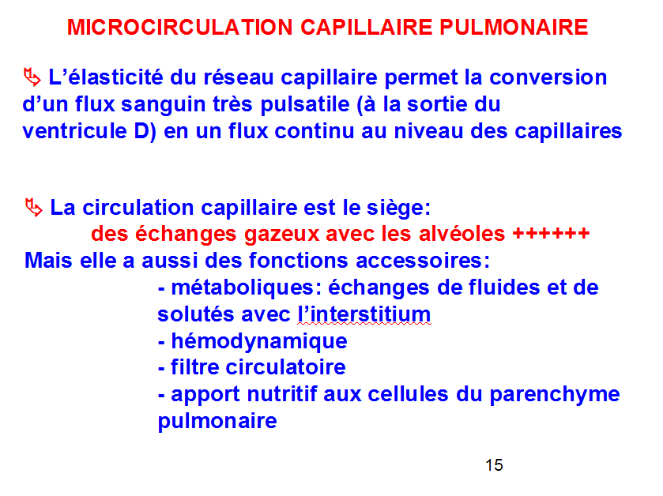
e) Vrai (ronéo physio cours 5 page 4 « répartition du volume sanguin » )

QCM 2: Il me semble que la prof ne l’a pas fait cette année
a) Vrai, il y a libération d’adrénaline sous l’action de l’orthoΣ
b) Vrai aussi (recherche sur internet)
c)Vrai, pour moi les Rc nicotinique sont activé sur le ganglion qui est en faite la medulo surrénale
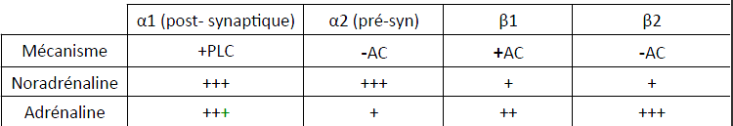
d)Faux, noradrénaline affinité préférentiel pour les α
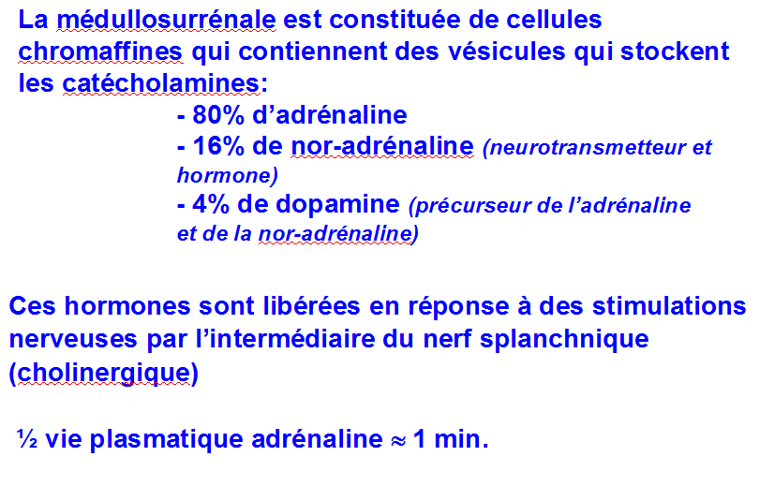
e) Faux, pour moi le nerf vague est PΣ mais pas je ne suis pas certain

QCM3: La diapo permet de répondre (cours P2 de Crenesse de l’an dernier)
a) Vrai
b) Faux : au contraire la chute de pression est rapide
c)Faux : ouverture
d) Vrai :
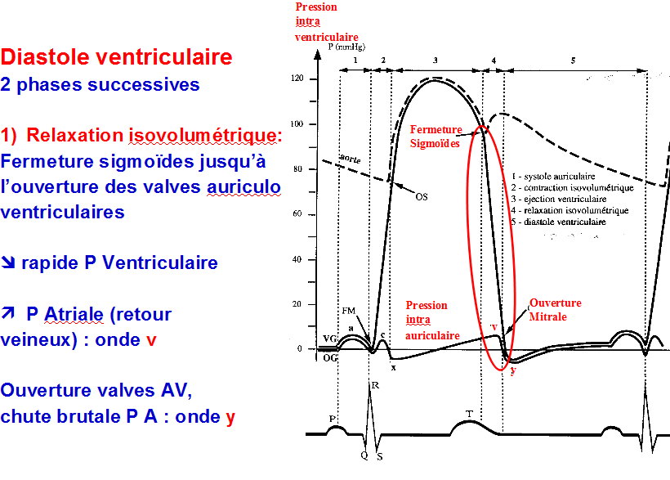
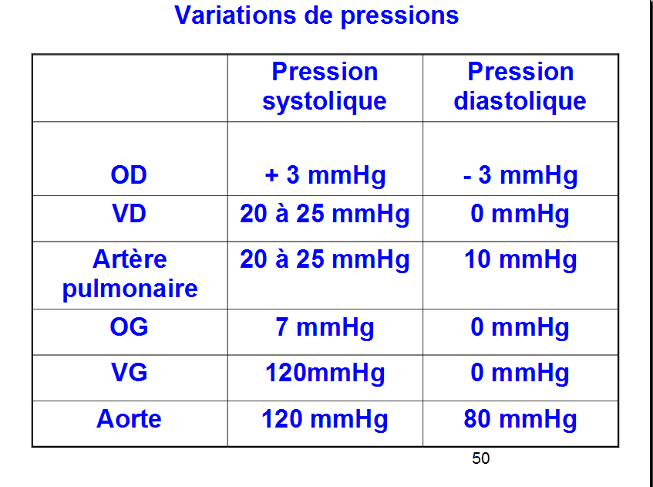
e) Vrai : 25mmHg en systole et 0 en diastole

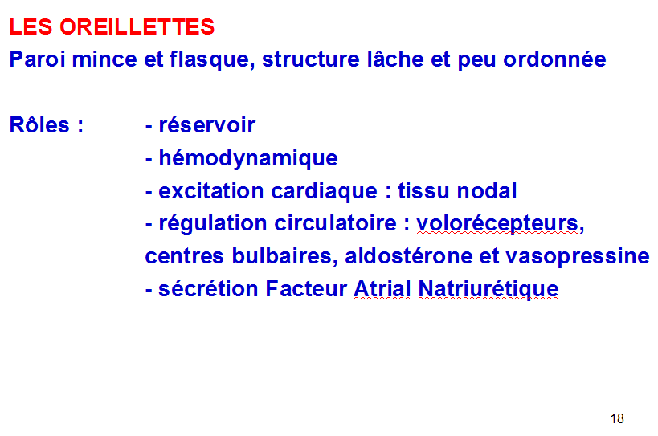
QCM 4: Inexacte : BE
a)Vrai
b) Faux : plus ou moins évident
c)Vrai !
d) V
e) Faux : c’est l’appareil juxtaglomerulaire du rein qui secrete la rénine

QCM 5:
a) Faux : -65 à -55 mV pour tissu sinusal et -70 à -80 mV pour ventriculaire
b) Faux : le potentiel reste négatif
c) Vrai ? On sait que le PA dure 200 ms dans la fibre auriculaire et qu’il est d’aspect triangulaire
d)Vrai
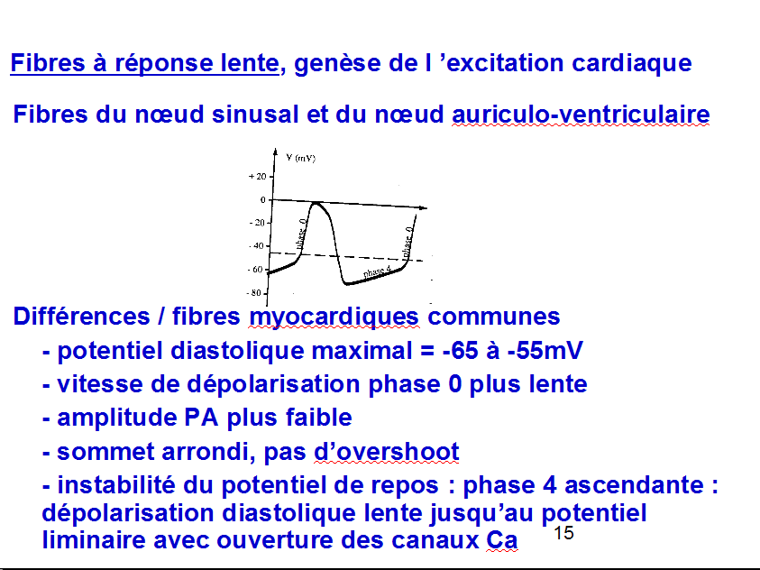
e) Vrai : dixit dans le cours de crenesse
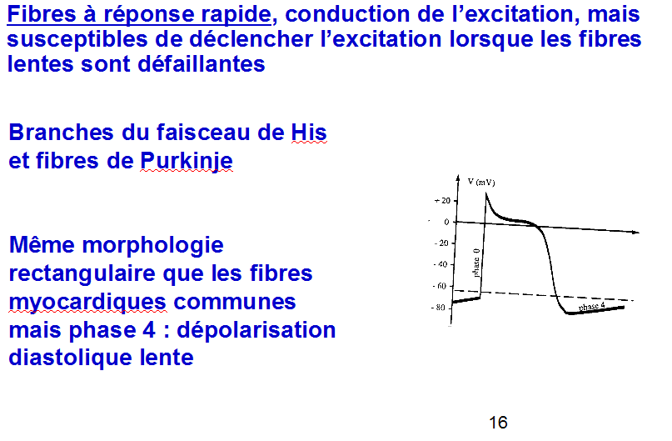

QCM 6: AECBD : Cours de P1 et la flemme de chercher un justificatif

QCM7: La c est fausse sans aucun doute mais pour moi la d et e sont contestable
a) Vrai, l’inotropisme est bien la capacité à se contracter et la FE y est bien lié
b) Vrai
c)Faux : VES/VTD piège grossier
d) Vrai Q= VES*FC
e)Vrai

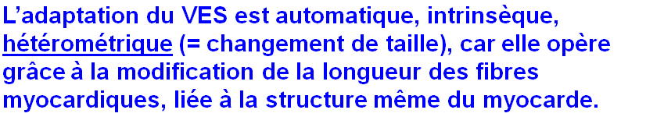
QCM 8:
A) Vrai
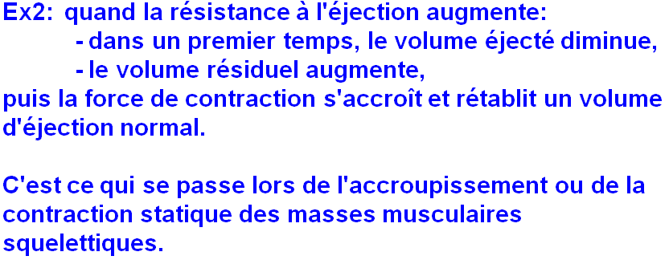
B) Faux: pas toujours à partir d'un certain VTD le VES diminueras
C)Vrai
D) FAUX
E) Vrai: on augmente le retour veineux lors de l'exercice
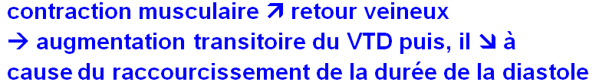
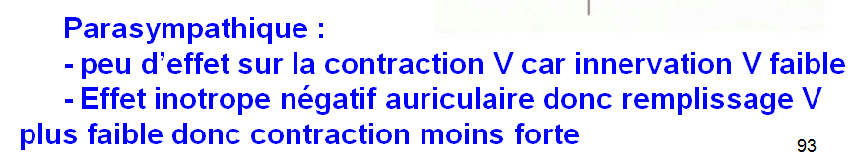

QCM 9: Elevation soudaine de la PA donc activation ParaΣ donc inhibition du tonus cardio accelerateur et du dbit cardiaque in fine. Il y a vasodilatation ce qui diminue les resistance (rappel P1 R=8ηL/ πr⁴) ADE

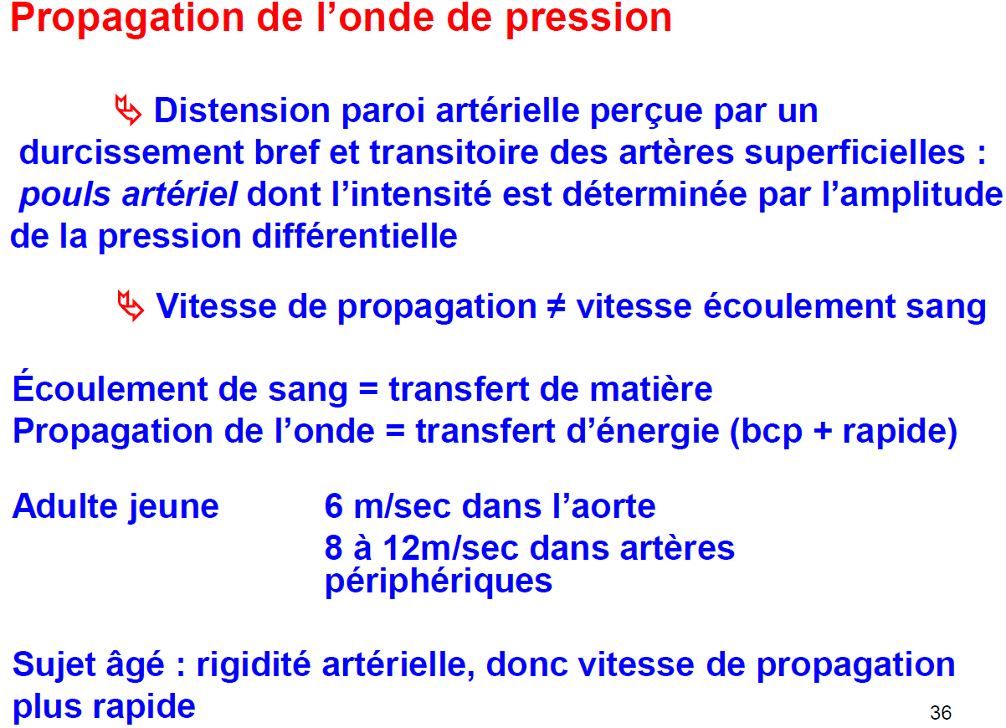
QCM 10
a)Vrai
b)Faux: le vieux a les veine plus rigide donc l’onde va plus vite
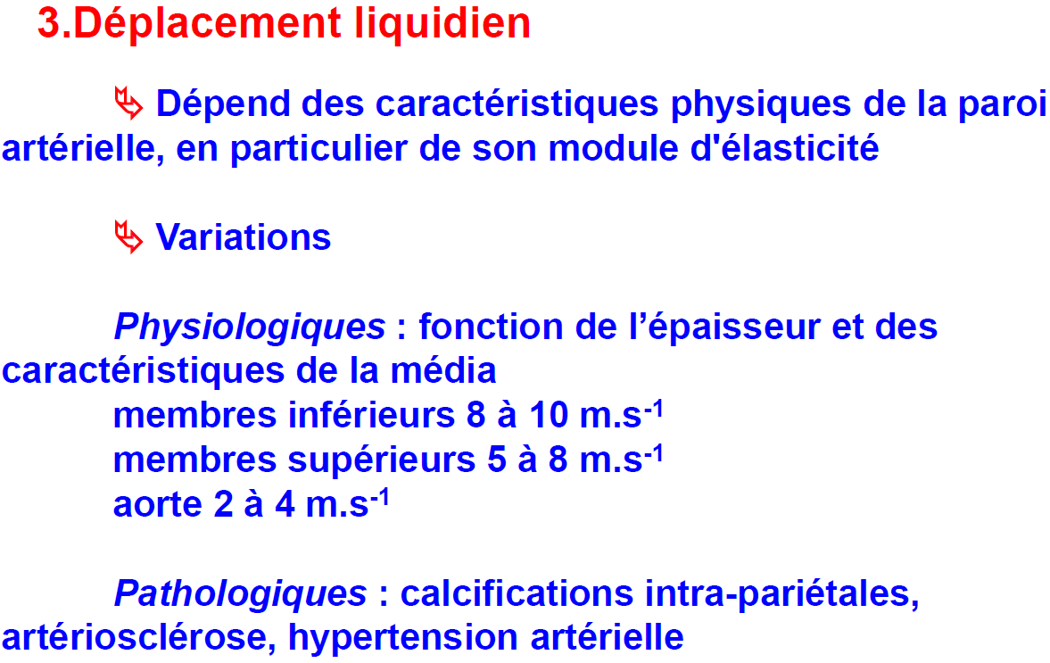
c) Faux: piège on est dans le bras et elle nous donne les données des jambes
d)Faux: Perte de la souplesse donc gain en PA et donc perte en vitesse (effet venturi) ?
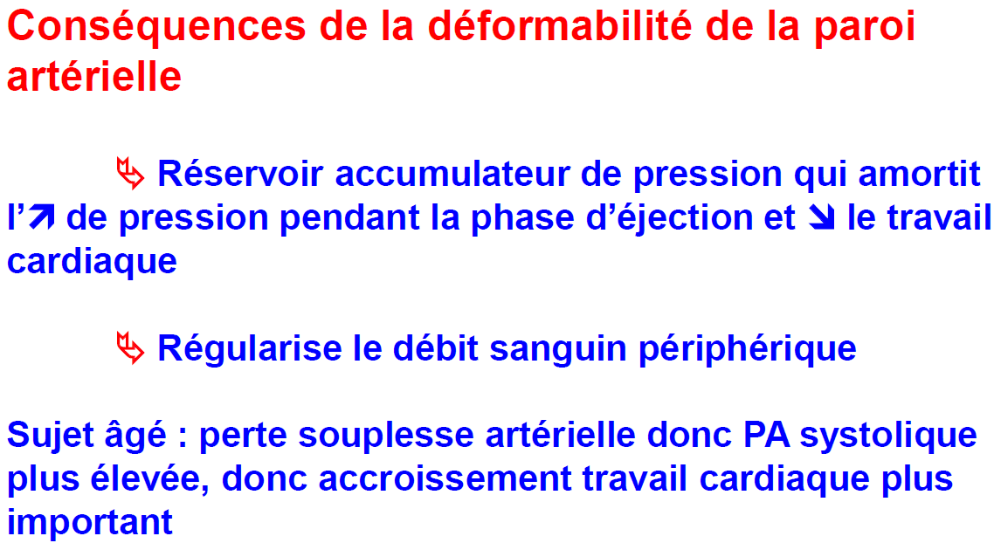
e) Vrai: grâce à leur rôle d'accumulateur

